амятка о мерах по профилактике коронавируса
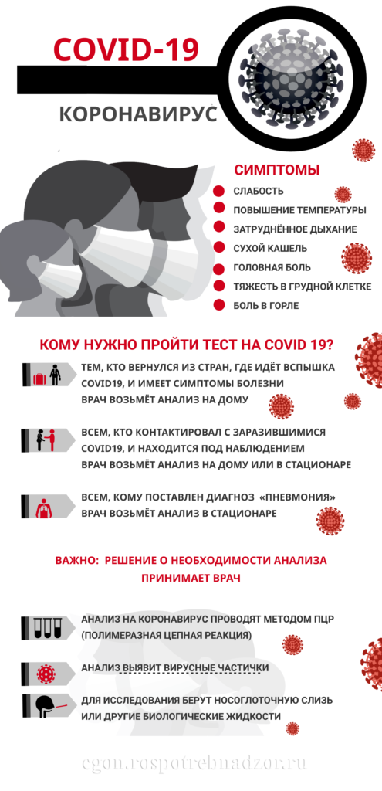

Инструкция по профилактике новой коронавирусной инфекции для пациентов
Симптомы заболевания новой коронавирусной инфекции (COVID-19) сходны с симптомами обычного (сезонного) гриппа:
- высокая температура тела
- головная боль
- слабость
- кашель
- затрудненное дыхание
- боли в мышцах
- тошнота
- рвота
- диарея
7 шагов по профилактике коронавирусной инфекции:
1. Воздержитесь от посещения общественных мест: торговых центров, спортивных и
зрелищных мероприятий, транспорта в час пик;
2. Используйте одноразовую медицинскую маску (респиратор) в общественных местах,
меняя ее каждые 2-3 часа.
3. Избегайте близких контактов и пребывания в одном помещении с людьми,
имеющими видимые признаки ОРВИ (кашель, чихание, выделения из носа).
4. Мойте руки с мылом и водой тщательно после возвращения с улицы, контактов с
посторонними людьми.
5. Дезинфицируйте гаджеты, оргтехнику и поверхности, к которым прикасаетесь.
6. Ограничьте по возможности при приветствии тесные объятия и рукопожатия.
7. Пользуйтесь только индивидуальными предметами личной гигиены (полотенце,
зубная щетка)

5 ПРАВИЛ при подозрении на коронавирусную инфекцию:
1. Оставайтесь дома. При ухудшении самочувствия вызовите
врача, проинформируйте его о местах своего пребывания за
последние 2 недели, возможных контактах. Строго следуйте
рекомендациям врача.
2. Минимизируйте контакты со здоровыми людьми, особенно с пожилыми и лицами с
хроническими заболеваниями. Ухаживать за больным лучше одному человеку.
3. Пользуйтесь при кашле или чихании одноразовой салфеткой или платком,
прикрывая рот. При их отсутствии чихайте в локтевой сгиб.
4. Пользуйтесь индивидуальными предметами личной гигиены и одноразовой посудой.
5. Обеспечьте в помещении влажную уборку с помощью дезинфицирующих средств и
частое проветривание.

Наденьте маску — защитите себя от гриппа и ОРВИ
В преддверии сезонного подъёма заболеваемости гриппом и другими респираторными вирусными инфекциями Роспотребнадзор напоминает о целесообразности использования одноразовой медицинской маски в качестве эффективной меры профилактики заражения и распространения инфекции.
Вирусы гриппа передаются от человека к человеку преимущественно воздушно капельным путём, через микрокапли респираторных выделений, которые образуются, когда инфицированные люди говорят, чихают или кашляют. С воздухом эти капли могут попасть на поверхность слизистой
оболочки верхних дыхательных путей людей, которые находятся рядом с вирусовыделителем.
Также, заражение может происходить в результате непосредственного или косвенного контакта здорового человека с респираторными выделениями инфицированного.
Использование одноразовой медицинской маски предотвращает попадание в организм здорового человека капель респираторных выделений, которые могут содержать вирусы, через нос и рот.
Надевайте маску, когда ухаживаете за больным гриппом членом семьи.
Если у вас имеются признаки респираторного заболевания и вам необходимо обратиться к врачу, заблаговременно наденьте маску, чтобы защитить окружающих в зоне ожидания.
Носите маску, когда находитесь в людных местах, во время сезонного подъёма заболеваемости гриппом.
Используйте маску однократно, повторное использование маски недопустимо.
Меняйте маску каждые 3 часа или чаще.
Если маска увлажнилась, её следует заменить на новую.
После использования маски, выбросьте её и вымойте руки.
Одноразовая медицинская маска, при правильном использовании — безопасный и эффективный метод профилактики заболевания и предотвращения распространения гриппа.

В целях недопущения распространения случаев заболеваний, вызванных новым коронавирусом в Российской Федерации необходимо соблюдать меры предосторожности:
ПРАВИЛО 1. ЧАСТО МОЙТЕ РУКИ С МЫЛОМ
Чистите и дезинфицируйте поверхности, используя бытовые моющие средства.
Гигиена рук — это важная мера профилактики распространения гриппа и коронавирусной инфекции. Мытье с мылом удаляет вирусы. Если нет возможности помыть руки с мылом, пользуйтесь спиртсодержащими или дезинфицирующими салфетками.
Чистка и регулярная дезинфекция поверхностей (столов, дверных ручек, стульев, гаджетов и др.) удаляет вирусы.
ПРАВИЛО 2. СОБЛЮДАЙТЕ РАССТОЯНИЕ И ЭТИКЕТ
Вирусы передаются от больного человека к здоровому воздушно -капельным путем (при чихании, кашле), поэтому необходимо соблюдать расстояние не менее 1 метра от больных.
Избегайте трогать руками глаза, нос или рот. Вирус гриппа и коронавирус распространяются этими путями.
Надевайте маску или используйте другие подручные средства защиты, чтобы уменьшить риск заболевания.
При кашле, чихании следует прикрывать рот и нос одноразовыми салфетками, которые после использования нужно выбрасывать.
Избегая излишние поездки и посещения многолюдных мест, можно уменьшить риск заболевания.
ПРАВИЛО 3. ВЕДИТЕ ЗДОРОВЫЙ ОБРАЗ ЖИЗНИ
Здоровый образ жизни повышает сопротивляемость организма к инфекции. Соблюдайте здоровый режим, включая полноценный сон, потребление пищевых продуктов богатых белками, витаминами и минеральными веществами, физическую активность.
ПРАВИЛО 4. ЗАЩИЩАЙТЕ ОРГАНЫ ДЫХАНИЯ С ПОМОЩЬЮ МЕДИЦИНСКОЙ МАСКИ
Среди прочих средств профилактики особое место занимает ношение масок, благодаря которым ограничивается распространение вируса.
Медицинские маски для защиты органов дыхания используют:
— при посещении мест массового скопления людей, поездках в общественном транспорте в период роста заболеваемости острыми респираторными вирусными инфекциями;
— при уходе за больными острыми респираторными вирусными инфекциями;
— при общении с лицами с признаками острой респираторной вирусной инфекции;
— при рисках инфицирования другими инфекциями, передающимися воздушно-капельным путем.
КАК ПРАВИЛЬНО НОСИТЬ МАСКУ?
Маски могут иметь разную конструкцию. Они могут быть одноразовыми или могут применяться многократно. Есть маски, которые служат 2, 4, 6 часов. Стоимость этих масок различная, из-за различной пропитки. Но нельзя все время носить одну и ту же маску, тем самым вы можете инфицировать дважды сами себя. Какой стороной внутрь носить медицинскую маску — непринципиально.
Чтобы обезопасить себя от заражения, крайне важно правильно ее носить:
— маска должна тщательно закрепляться, плотно закрывать рот и нос, не оставляя зазоров;
— старайтесь не касаться поверхностей маски при ее снятии, если вы ее коснулись, тщательно вымойте руки с мылом или спиртовым средством;
— влажную или отсыревшую маску следует сменить на новую, сухую;
— не используйте вторично одноразовую маску;
— использованную одноразовую маску следует немедленно выбросить в отходы.
При уходе за больным, после окончания контакта с заболевшим, маску следует немедленно снять. После снятия маски необходимо незамедлительно и тщательно вымыть руки.
Маска уместна, если вы находитесь в месте массового скопления людей, в общественном транспорте, а также при уходе за больным, но она нецелесообразна на открытом воздухе.
Во время пребывания на улице полезно дышать свежим воздухом и маску надевать не стоит.
Вместе с тем, медики напоминают, что эта одиночная мера не обеспечивает полной защиты от заболевания. Кроме ношения маски необходимо соблюдать другие профилактические меры.
ПРАВИЛО 5. ЧТО ДЕЛАТЬ В СЛУЧАЕ ЗАБОЛЕВАНИЯ ГРИППОМ, КОРОНАВИРУСНОЙ ИНФЕКЦИЕЙ?
Оставайтесь дома и срочно обращайтесь к врачу.
Следуйте предписаниям врача, соблюдайте постельный режим и пейте как можно больше жидкости.
КАКОВЫ СИМПТОМЫ ГРИППА/КОРОНАВИРУСНОЙ ИНФЕКЦИИ высокая температура тела, озноб, головная боль, слабость, заложенность носа, кашель, затрудненное дыхание, боли в мышцах, конъюнктивит.
В некоторых случаях могут быть симптомы желудочно-кишечных расстройств: тошнота, рвота, диарея.
КАКОВЫ ОСЛОЖНЕНИЯ
Среди осложнений лидирует вирусная пневмония. Ухудшение состояния при вирусной пневмонии идёт быстрыми темпами, и у многих пациентов уже в течение 24 часов развивается дыхательная недостаточность, требующая немедленной респираторной поддержки с механической вентиляцией лёгких.
Быстро начатое лечение способствует облегчению степени тяжести болезни.
ЧТО ДЕЛАТЬ ЕСЛИ В СЕМЬЕ КТО-ТО ЗАБОЛЕЛ ГРИППОМ/
КОРОНАВИРУСНОЙ ИНФЕКЦИЕЙ?
Вызовите врача.
Выделите больному отдельную комнату в доме. Если это невозможно, соблюдайте расстояние не менее 1 метра от больного.
Ограничьте до минимума контакт между больным и близкими, особенно детьми, пожилыми людьми и лицами, страдающими хроническими заболеваниями.
Часто проветривайте помещение.
Сохраняйте чистоту, как можно чаще мойте и дезинфицируйте поверхности бытовыми моющими средствами.
Часто мойте руки с мылом.
Ухаживая за больным, прикрывайте рот и нос маской или другими защитными средствами (платком, шарфом и др.).
Ухаживать за больным должен только один член семьи.
- 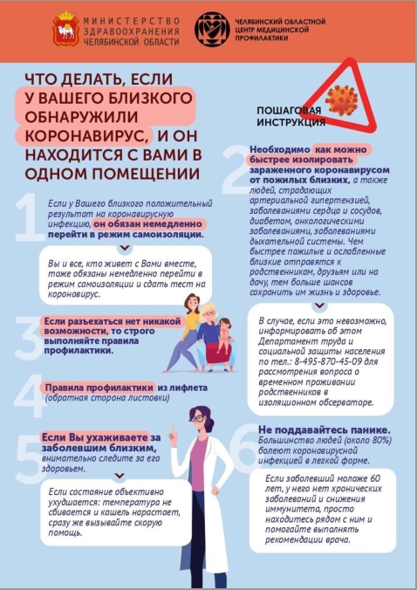
- 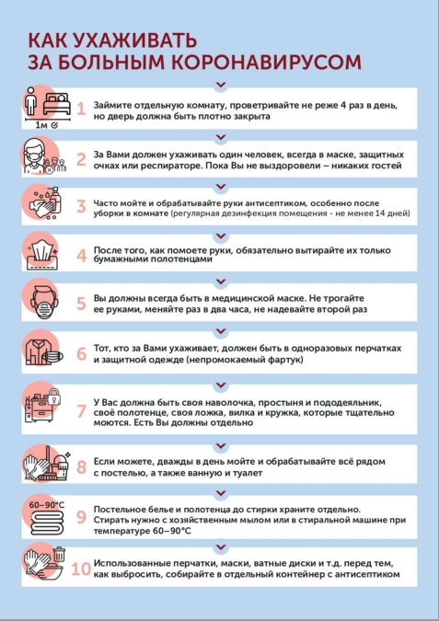
- 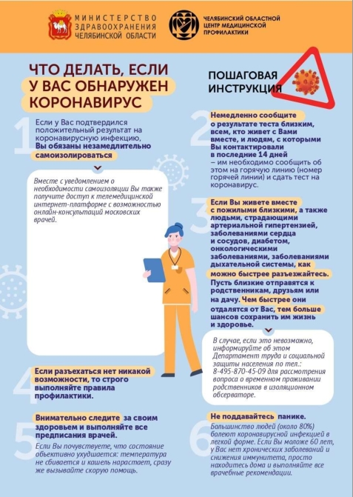
- 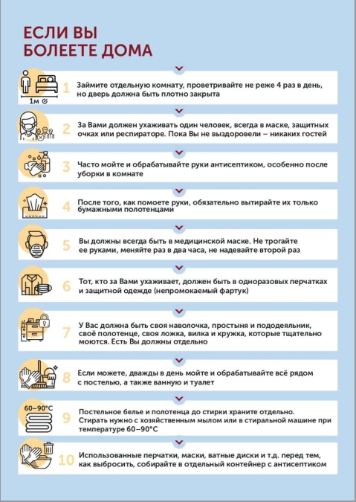

Правила дезинфекции мобильных устройств:
Мобильный телефон, который мы практически не выпускаем из рук (причём в самых разных местах), может являться одним из главных источников бактерий и вирусов – возбудителей самых различных инфекций.
Почему это происходит? Есть несколько основных причин:
— мобильный телефон часто передаётся из рук в руки, да и владелец телефона далеко не всегда берёт его только что помытыми руками;
— мобильный телефон при разговоре подносится совсем близко к лицу;
— многие владельцы гаджетов просто никогда их не чистят, боясь повредить;
— многие берут мобильные телефоны с собой в туалет – место очень «богатое» различными возбудителями.
Особо важную роль может сыграть мобильный телефон как переносчик возбудителей гриппа, других вирусных респираторных инфекций и, в частности, коронавирусной инфекции COVID-19.
Как избежать инфекции?
Первое: строго соблюдать гигиену рук – после посещения общественных мест и туалета всегда тщательно мыть руки в течение 20 секунд, после чего насухо вытирать их одноразовым бумажным полотенцем. Крайне целесообразно иметь при себе антисептические салфетки или жидкие средства (гели, спреи и др.). Так всегда можно поддерживать чистоту рук даже при отсутствии возможности их вымыть.
Второе: регулярно обрабатывать сам телефон антисептическими средствами, особенно там, где корпус гаджета соприкасается с лицом. Если есть чехол – то его при обработке нужно снимать и обрабатывать отдельно (а лучше вообще обходиться без него).
Для борьбы с вирусами гриппа и ОРВИ (и коронавирусами) лучше всего использовать салфетки и гели на основе спирта. Популярный антисептик хлоргексидин больше предназначен для защиты от бактерий, но в крайнем случае можно использовать и его.
Телефон следует обрабатывать после каждого посещения публичных мест, общественного транспорта и т. д. И обязательно – вечером, после окончания рабочего дня.

- 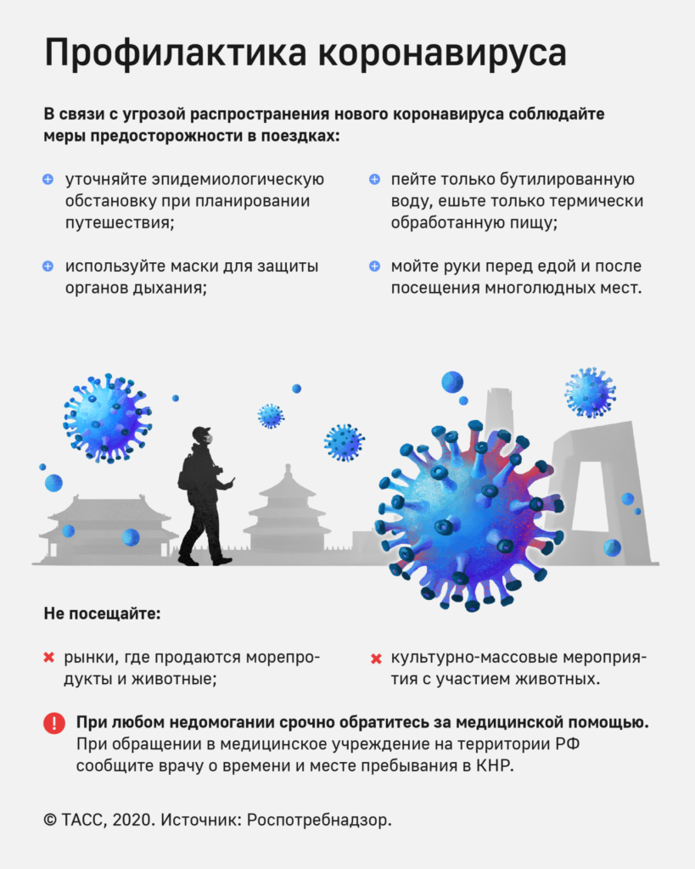
- 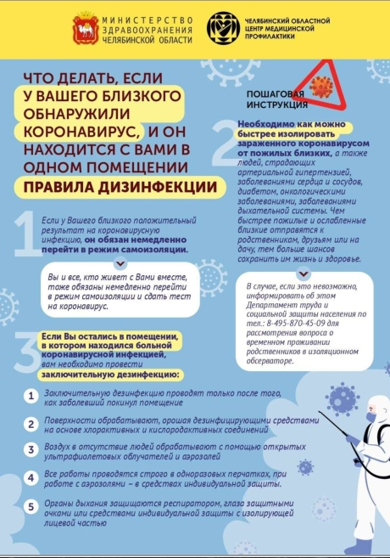
- 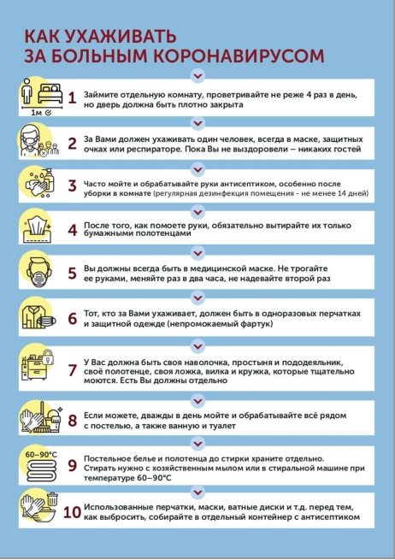
- 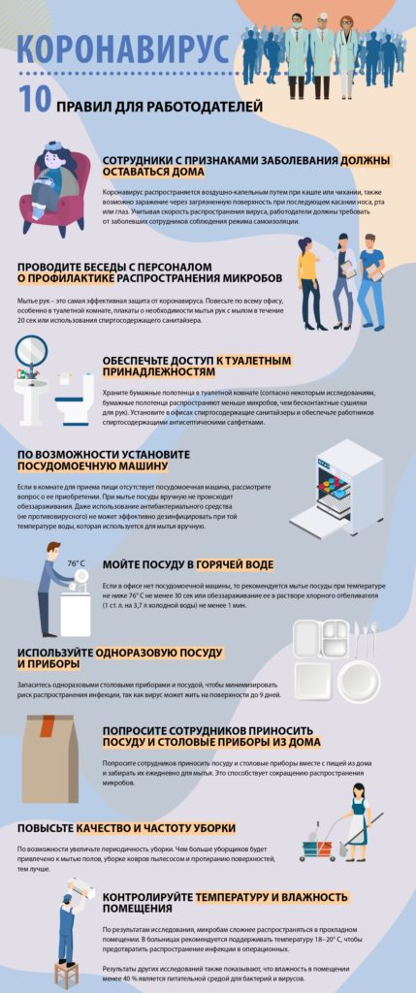
- 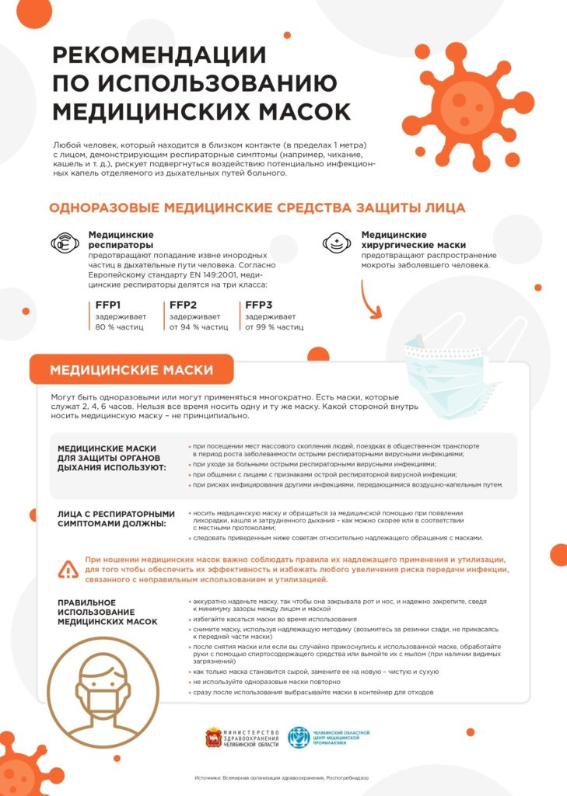
- 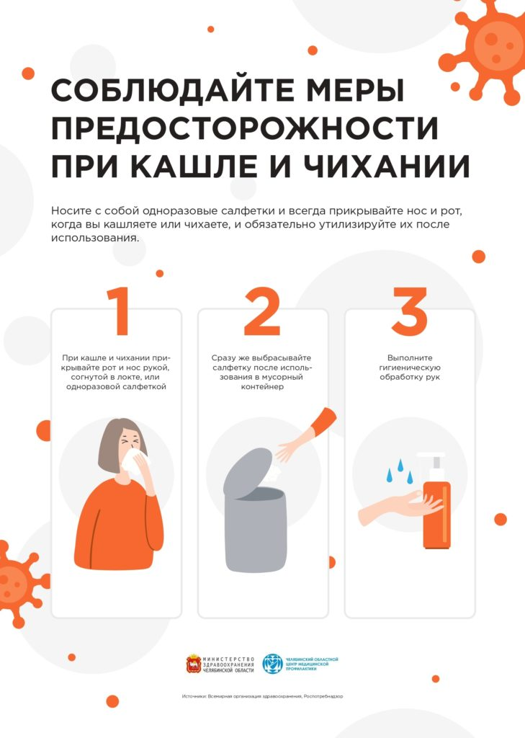
- 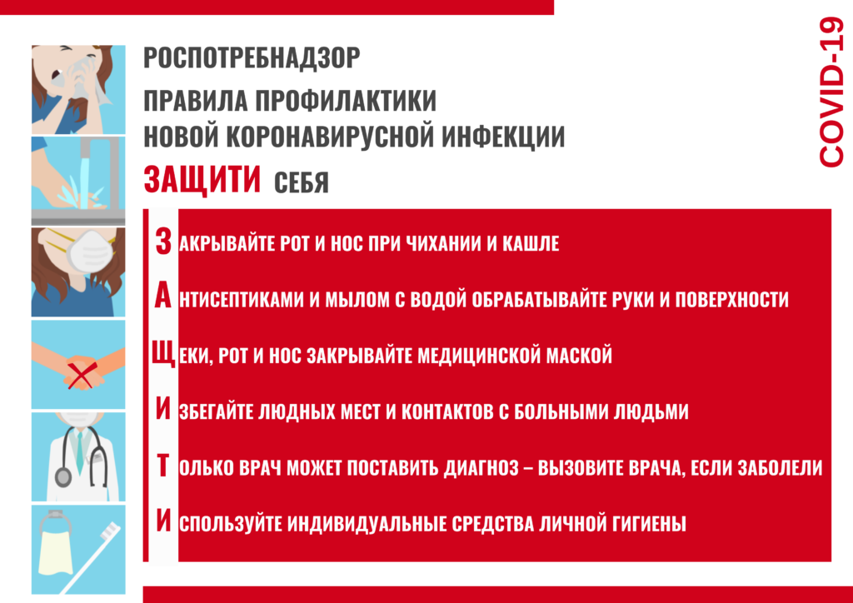

Стандартные рекомендации ВОЗ для широких слоев населения для снижения риска коронавирусной инфекции:
- Часто обрабатывайте/мойте руки, используя антисептические средства на спиртовой основе или мыло и воду;
- При кашле и чихании прикрывайте рот и нос рукой или салфеткой — сразу же выбрасывайте использованную салфетку и вымойте руки;
- Избегайте близкого контакта с людьми, у которых имеются признаки жара и кашель;
- Если у вас температура/жар, кашель, затрудненное дыхание, обратитесь за медицинской помощью и сообщите об истории своих перемещений лечебному заведению;
- При посещении рынков в районах, где на данный момент регистрируются случаи нового коронавируса, избегайте прямого незащищенного контакта с живыми животными и с поверхностями, которые вступали в контакт с животными;
- Потребления сырой или недостаточно хорошо приготовленной продукции животного происхождения следует избегать. Нужно с осторожностью обращаться с сырым мясом, молоком или органами животных, чтобы избежать перекрестной контаминации с неприготовленными продуктами в соответствии с надлежащей практикой обеспечения безопасности пищевых продуктов.

